1 学员登录
学员打开中证协远程培训系统网站（http://training.sac.net.cn），点击菜单栏右侧的[注册/登录]按钮，如图1所示。如已有学员账号，可在“个人用户登录区”输入用户名、密码、验证码进行登录。如忘记账号，可通过本系统的“找回账号”功能找回账号；如忘记密码，可以通过 “找回密码”功能找回密码。

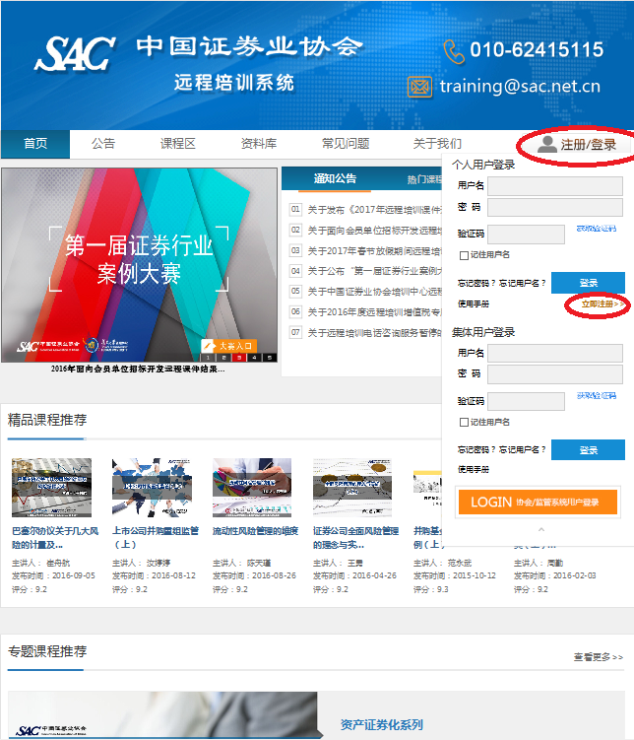图1
如无学员账号，则可点击 “立即注册”，依据页面中的提示填写完信息后进行学员注册（图2所示）。
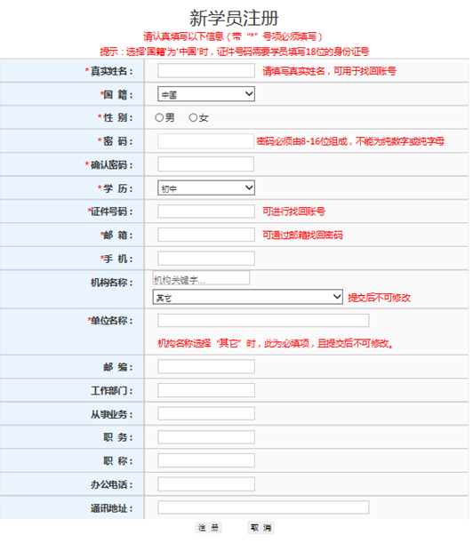
图2
学员登录后，进入系统学员端—“个人主页”。“个人主页”显示内容包括通知公告、提示信息、热门课程、新发布课程、学习资料推荐等。当系统发布直播课程后，“个人主页”提示信息的待直播课程数不为0，学员点击页面左侧【报名付费】-【在线直播报名】可查看直播课程并进行课程报名。如图3。
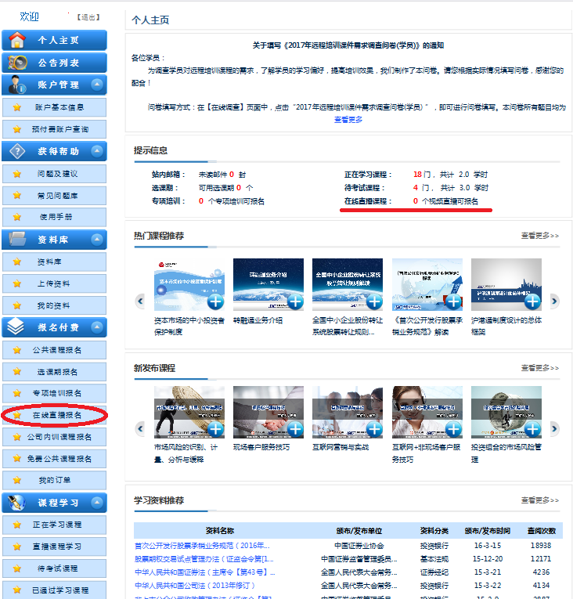

图3
2直播课程报名
“在线直播报名”页面中显示可报名或已报名的直播课程，如图4。点击“课程名称“可查看课程介绍。如为免费直播课程，则【去支付】按钮变为【去报名】，学员在直播报名时间范围内点击【去报名】按钮后即完成课程报名。
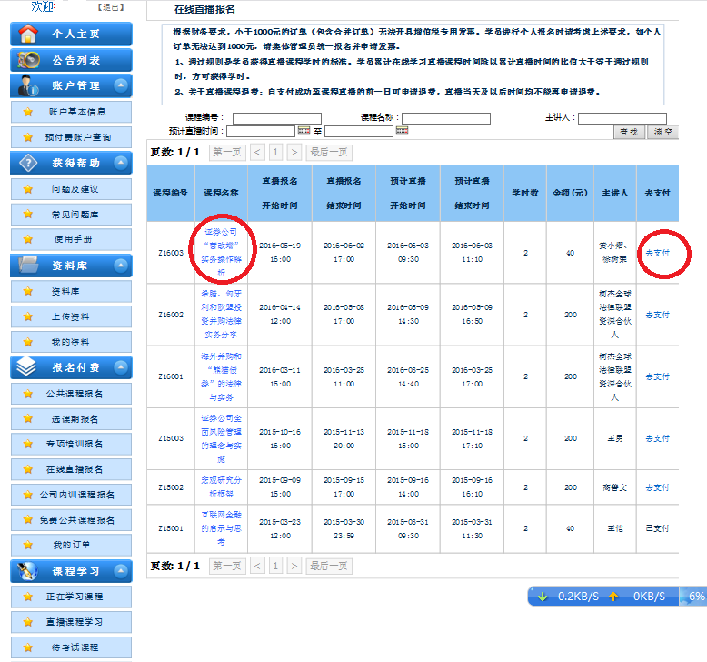
图4

3 直播课程学习
完成直播课程报名后，学员点击左侧菜单【课程学习】-【直播课程学习】进入直播课程学习页面。在该页面中学员可查看已报名未开始、已报名已开始或已完成直播的课程，如图5。在直播开始后，学员点击【去学习】按钮进入直播课程学习页面，如图6。
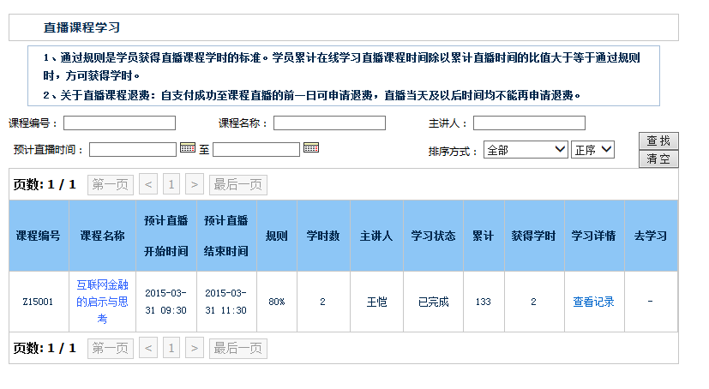
图5
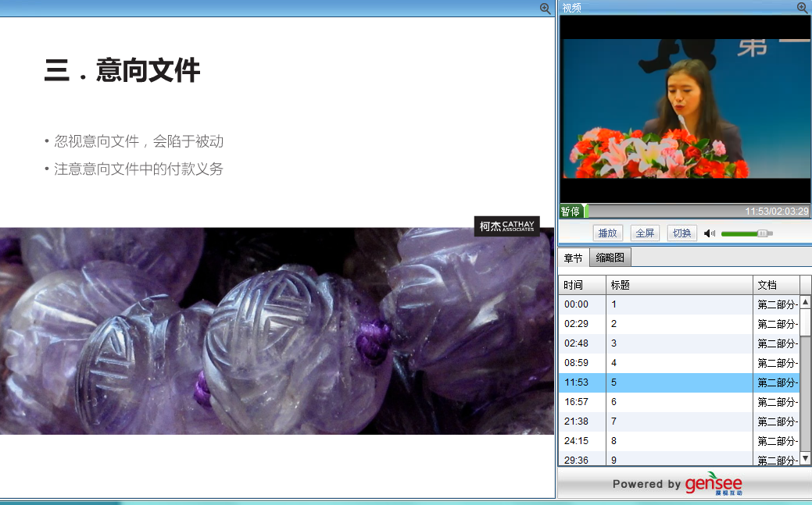
图6
提示：学员需在稳定、流畅的网络环境下进行视频直播学习：（一）学员端网络带宽建议在10M以上。（二）学员进行学习时，请关闭正在运行的其他占用带宽比较高的程序，如网络视频播放程序、下载软件等。（三）如学员与他人共享网络带宽，建议学员所用电脑的网络下载速度能够持续稳定大于300k/s。（四）请学员使用IE等主流浏览器进行视频直播学习。
4 服务支持
远程培训咨询服务专线010-62415115。
视频直播服务商技术支持电话4009-987-985。

